Laboratuar Çalışması:

1)
NMOS

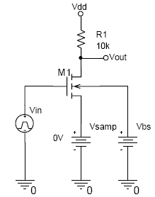
1
3
2
5
4

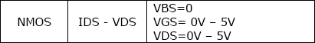

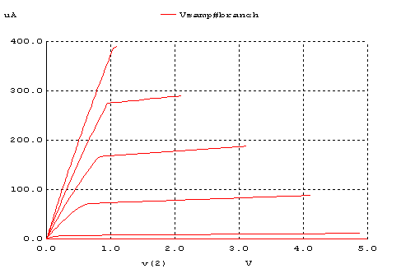
Kanal modülasyonu gözlenebilmektedir.
Vds nin artışıyla drain tarafındaki depletion region bölgesinin artmasına sebep olur. Bundan dolayı effective channel boyu azalır.
Id=Id’(1+ λVds) λ=kanal modülasyonu
Kanal modülasyonu varsa VTC grafiğinde ki Vgs eğrileri daha dik bir eğimle yukarı doğru çıkar.

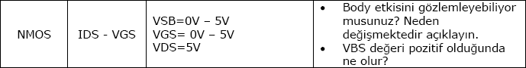

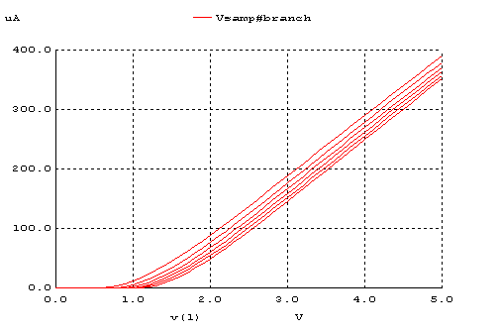

γ=body effect coefficient tır.

Grafikten body etkisi gözlenmektedir. Vsb voltajındaki değişim (0V – 5V) Vt voltajında değişime sebep olur. Çünkü Vsb voltajı değişiminden γ nın etkilenmesidir. Vbs voltajının pozitif olması Vt nin pozitif bir değer almasına sebep olur. NMOS transistorde Vt pozitif değer alır.

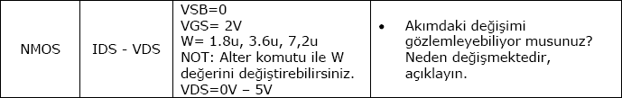

W=1.8u iken

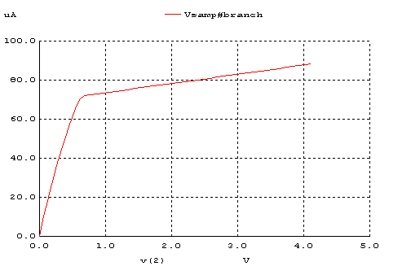

W=3.6u iken

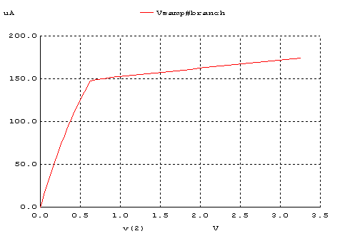

W=7.2u iken

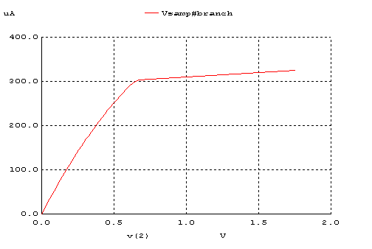

W nin değişimiyle grafiklerden Id akımının değişimini gözlemleyebiliyorum.
W=1.8u iken Id=70uA
W=3.6u iken Id=150uA
W=7.2u iken Id=300uA
W arttığı zaman Id akımıda artmaktadır. transistor ün direnç etkisi azaltmaktadır ama buna karşın kapasitif etkisi artmaktadır.

PMOS

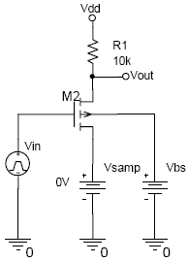

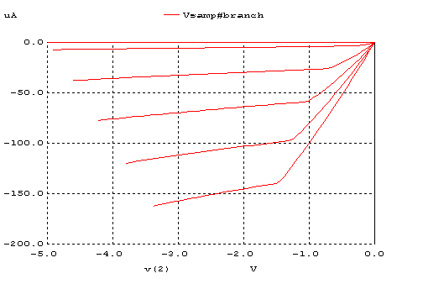

Vgs eğrisi daha dik bir eğim kazanıyor. Kanal modülasyonu yüzünden.

Kanal modülasyonu gözlenebilmektedir.
Vds nin artışıyla drain tarafındaki depletion region bölgesinin artmasına sebep olur. Bundan dolayı effective channel boyu azalır.
Id=Id’(1+ λVds) λ=kanal modülasyonu
Kanal modülasyonu varsa VTC grafiğinde ki Vgs eğrileri daha dik bir eğimle yukarı doğru çıkar.
PMOS transistör olduğu için VTC grafiğinde Vds ile Id değerleri negatiftir.

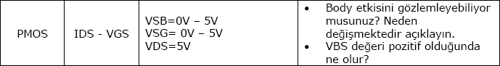

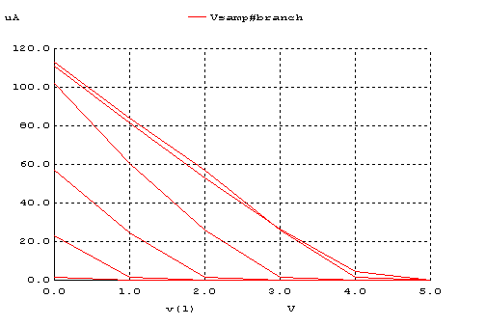

Grafikten body etkisi gözlenmektedir. Vsb voltajındaki değişim (0V – 5V) Vt voltajında değişime sebep olur. Çünkü Vsb voltajı değişiminden γ nın etkilenmesidir. Vbs voltajının pozitif olması Vt nin pozitif bir değer almasına sebep olur. PMOS transistorde Vt negatif bir değer alır.

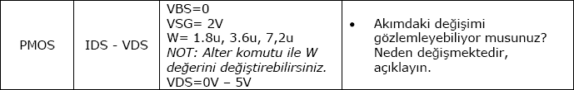

W=1.8u iken

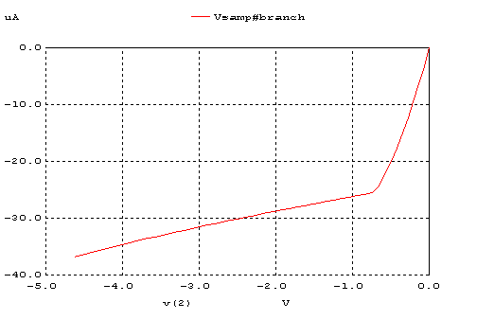

W=3.6u iken

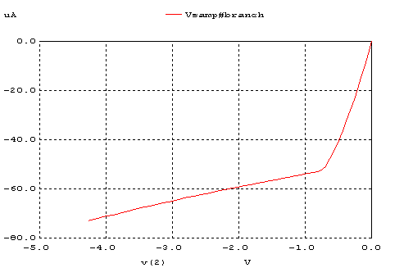

W=7.2u iken

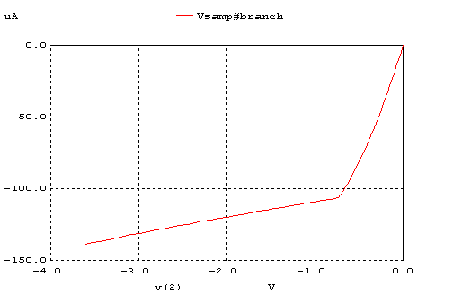

W nin değişimiyle grafiklerden Id akımının değişimini gözlemleyebiliyorum.
W=1.8u iken Id=-25uA
W=3.6u iken Id=-50uA
W=7.2u iken Id=-110uA
W arttığı zaman Id akımıda artmaktadır. transistor ün direnç etkisi azaltmaktadır ama buna karşın kapasitif etkisi artmaktadır.

2)
NMOS

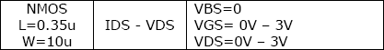

L=0.35u

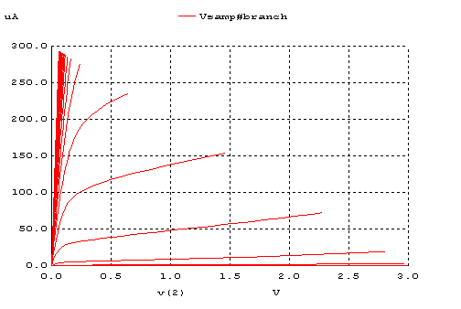

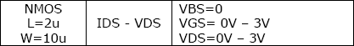

L=2u

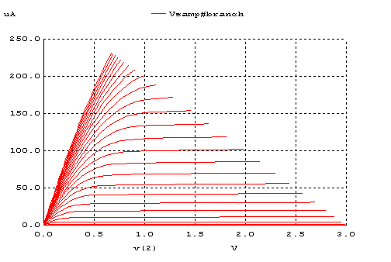

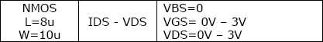

L=8u

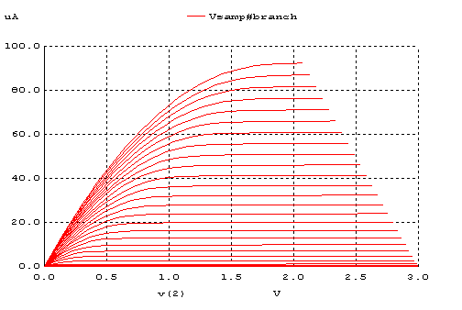

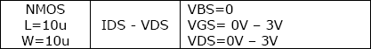

L=10u

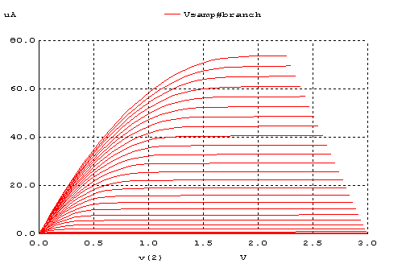
- L=0.35u ve L=2u iken kanal modülasyon etkisi görülmektedir. Çünkü Vgs eğrileri daha dik bir eğimle yukarı doğru çıkar. Diğer durumlarda ise L=8u L=10u iken kanal modülasyon etkisi görülmemektedir.

- Kısa kanal etkisinde transistör velocitiy saturation a girer. Velocitiy saturation linear bölgede gerçekleşir. Id akımının normal saturation dan daha erken doyuma ulaşır velocitiy saturation durumunda bu durum short channelda gerçekleşir.

Grafiklerden
L=0.35u iken Id=280uA den fazla
L=2u iken Id=230uA den fazla
L=8u iken Id=92uA (max)
L=10u iken Id=76uA (max)

Bu drumda L=8u ve L=10u iken Id akımları diğer iki transistor deki Id akımından (L=0.35u ve L=2u) daha erken doyuma ulaşıyor. Bu sebepten dolayı L=8u ve L=10u da kısa kanal etkisi görülüyor. Çünkü bu iki transistor de velocity saturation gerçekleşiyor..

